PROGRAM ŚWIĘTA TORUŃSKIEGO PIERNIKA 2017

Dzień II
Sobota, 12 sierpnia

STREFA GASTRONOMICZNA
10:00 – 22:00 Międzynarodowy Zlot Foodtrucków
10:00 – 22:00 Kawiarnia „U Mistrza Piernikarskiego”
10:00 – 22:00 Aleja Piw Rzemieślniczych

STREFA POKAZÓW KULINARNYCH (HALA NAMIOTOWA)
[Z uwagi na ograniczoną liczbę miejsc obowiązują bezpłatne wejściówki dostępne do wygrania w konkursach oraz w lokalnych mediach]

12:00 Pierwsza prezentacja kulinarna Maliki Szyc-Juchnowicz
13:00 Pierwsza prezentacja kulinarna Sebastiana Olmy
14:00 Pierwsza prezentacja kulinarna Pascala Brodnickiego
15:00 Druga prezentacja kulinarna Sebastiana Olmy
16:00 Druga prezentacja kulinarna Pascala Brodnickiego
17:00 Druga prezentacja kulinarna Maliki Szyc-Juchnowicz

Wszystkich miłośników kuchni i gotowania z pewnością przyciągną połączone z degustacją pokazy kulinarne w wykonaniu znakomitych szefów kuchni znanych z telewizyjnych ekranów. Goście pokazów będą mogli uczestniczyć w spotkaniach, podczas których poznają tajniki kuchni cenionych mistrzów kulinarnych, a także będą mogli rozsmakować się w potrawach przygotowywanych na oczach uczestników.

Pascal Brodnicki – pół-Francuz, pół-Polak, prowadzący program kulinarny TVN „Po prostu gotuj”, autor książek kulinarnych ”Po prostu gotuj” oraz „Po prostu mi to ugotuj”. Zawodowy kucharz, ale i pasjonat gotowania. Za promowanie kuchni francuskiej na całym świecie otrzymał nagrodę od Ministerstwa Spraw Zagranicznych. Uczył się gotować w najlepszych francuskich szkołach gastronomicznych. Pracował w restauracjach takich jak Chelsea Hotel w Nowym Jorku i Les Pyrenees we Francji.

Malika Szyc-Juchnowicz – finalistka programu Top Chef. Jedna z najbardziej rozpoznawalnych w Polsce szefowych kuchni, nominowana do nagrody Kobieta Szef przez Gault&Millau. Urodziła się i wychowała w Algierii. Jej imię – Malika – znaczy „królowa”, a ona sama zapracowała na miano królowej smaku. Fascynuje ją kuchnia ognia, uwielbia wyraziste smaki, kocha kuchnię północnej Afryki i Francji
z domieszką najlepszych polskich tradycji.

Sebastian Olma – jeden z najzdolniejszych kucharzy młodego pokolenia, zwycięzca II edycji programu Top Chef. Pracował w uznanych londyńskich restauracjach, z ikonami brytyjskiej kuchni – m.in. Gordonem Ramsayem czy Tomem Aikensem. Jego osobowość, charyzma, cięta riposta i błyskotliwe poczucie humoru w połączeniu z wyjątkowym talentem do gotowania podbijają serca i zachwycają podniebienie.
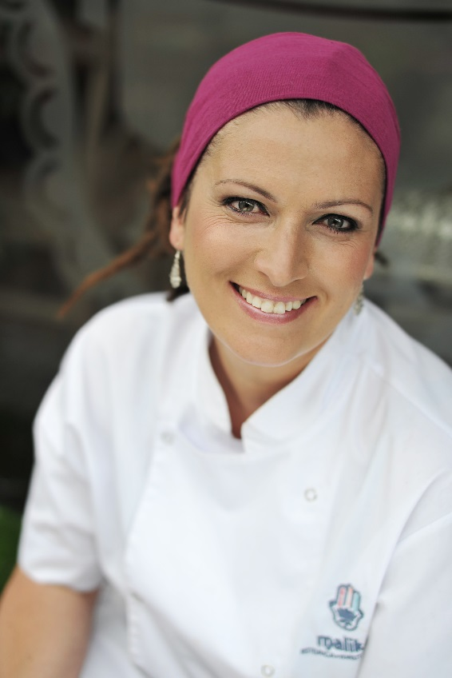
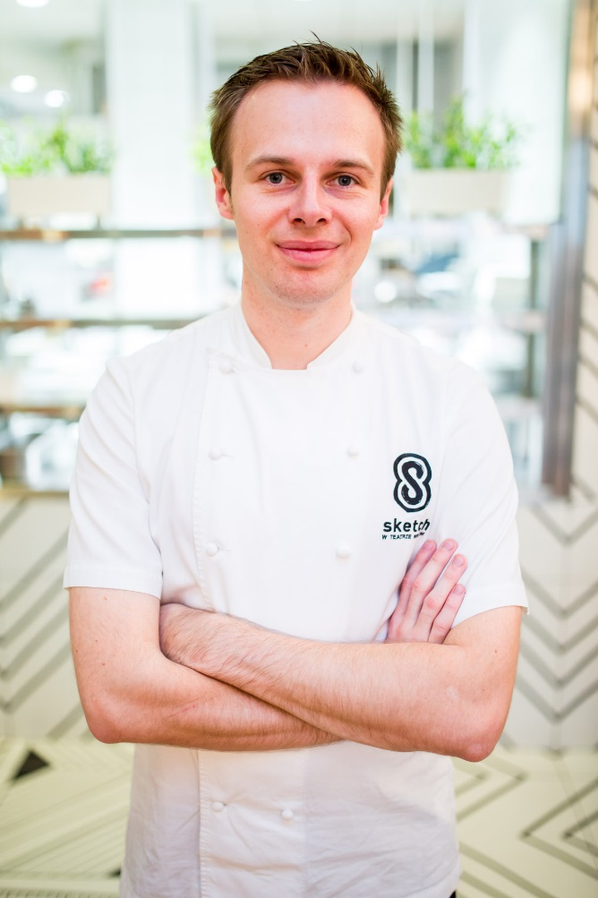
Malika Szyc-Juchnowicz
Sebastian Olma
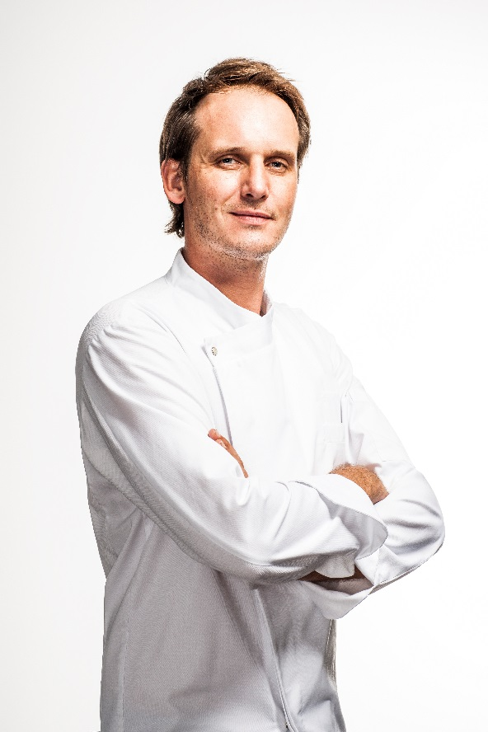

Pascal Brodnicki

STREFA EDUKACYJNA DLA DZIECI (HALA NAMIOTOWA)
11:00 – 19:00 Warsztaty i pokazy animowane przez Młyn Wiedzy
11:00 – 19:00 Warsztaty zdobienia pierników
11:00 – 19:00 Wyplatanie wianków
11:00 – 19:00 Zdobienie okolicznościowymi tatuażami

W strefie edukacyjnej dla dzieci będą mieć miejsce warsztaty i pokazy animowane przez Młyn Wiedzy, gdzie najmłodsi będą mieli okazję dowiedzieć się, jak wykonać naturalne barwniki (również spożywcze), poznać składniki pokarmowe i ich oddziaływanie na organizm człowieka, stworzyć Piernikowego Ludzika, czy dotknąć, powąchać, utrzeć przyprawy używane do produkcji pierników,
a następnie obejrzeć je pod lupą. Dodatkowo sprawdzimy, jakie aromaty siedzą we wnętrzu piernika
i jak mogą działać na nasz organizm. Prócz tego: warsztaty zdobienia pierników, wyplatanie wianków
i zdobienie okolicznościowymi tatuażami.

STREFA ATRAKCJI DLA DZIECI I DOROSŁYCH
10:00 – 22:00 Karuzela wenecka
10:00 – 19:00 Ścianka wspinaczkowa
10:00 – 19:00 Bubble Soccer
10:00 – 19:00 Park zabaw dla dzieci
10:00 – 19:00 Gifbudka
10:00 – 19:00 Escape Room
12:00 – 16:00 Streetball

W strefie atrakcji dla dzieci i dorosłych każdy odwiedzający Święto, bez względu na wiek, znajdzie coś dla siebie. Przyjrzyjmy się bliżej atrakcjom przygotowanym przez organizatorów.

Karuzela wenecka to gwarancja dobrej zabawy i uśmiechu, również dla dorosłych! Za sprawą karuzeli weneckiej zaskakujących rozmiarów przenieść się będzie można do baśniowego świata i przeżyć cudowną przejażdżkę w towarzystwie bajkowych postaci. Przystanek obowiązkowy nie tylko dla dzieci. Escape Room, czyli zagadka logiczna, której celem będzie wysłanie w kosmos ustalonego przedmiotu. Jej rozwiązanie skutkuje wystrzeleniem w górę kapsuły pod ciśnieniem i odblokowaniem wyjścia. Ścianka wspinaczkowa o wysokości 8 m i fakturze skały, z trzema trasami wspinaczkowymi, dostępna będzie dla uczestników imprezy niemal całą sobotę. To doskonała okazja do sprawdzenia siebie, pokonania własnych lęków i słabości, wreszcie niesamowita satysfakcja ze zdobycia szczytu. Sport ten cieszy się ogromną popularnością wśród najmłodszych, którym daje okazję do spożytkowania energii, wspomaga ich rozwój psychoruchowy i rozwija zapał do aktywnego spędzania czasu. Nad bezpieczeństwem wspinających się czuwać będą instruktorzy, którzy bezpośrednio asekurują uczestników. Park zabaw dla dzieci stworzony zostanie z urządzeń pneumatycznych i dmuchanych oraz innych urządzeń plenerowych, które z pewnością przypadną do gustu najmłodszym. Do wspólnej zabawy wykorzystamy także nietypowe i ciekawe rekwizyty rodem z parku rozrywki – piłki do Bubble Soccera. To nowe, szalone połączenie nauki i rozrywki. Dmuchane kule, w które może wejść każdy, gwarantują dużo śmiechu, mnóstwo zderzeń oraz solidną dawkę edukacji i niezapomnianych wrażeń. Gifbudka to fotobudka nowej generacji, która umożliwia nie tylko wydrukowania zdjęcia, ale również na stworzenie animacji w formacie .gif z możliwością jej natychmiastowego wstawienia na swój profil w mediach społecznościowych. Wreszcie, w ramach Święta Toruńskiego Piernika odbędą się także zajęcia koszykarskie dla dzieci i młodzieży, przeprowadzane w konwencji streetballa, a więc ulicznej odmiany tego sportu. Podobnie jak w ubiegłym roku, będzie o okazja, aby sprawdzić swoje umiejętności pod okiem profesjonalnych zawodników i zawodniczek toruńskich drużyn koszykarskich. Będą z nami zawodniczki popularnych Katarzynek (Energa Toruń) oraz zawodnicy Twardych Pierników (Polski Cukier Toruń). Zajęcia i zabawy pod koszem będą także okazją do wygrania ciekawych upominków i gadżetów koszykarskich.

STREFA FITNESS
12:00 Pierwszy autorski trening fitness z Piotrem Łukasiakiem
13:00 Pierwszy trening zumby z Kasią Gnich i Tomaszem Florja
13:30 Drugi autorski trening fitness z Piotrem Łukasiakiem
15:00 Drugi trening zumby z Kasią Gnich i Tomaszem Florja
16:00 Trzeci autorski trening fitness z Piotrem Łukasiakiem
17:00 Zumba Master Class z Izą Kin

Po pysznym posiłku czas spalić nieco kalorii podczas wysiłku połączonego ze świetną zabawą. Treningi poprowadzą czołowi polscy instruktorzy fitness i zumby. Poznajcie ich bliżej.

Piotr Łukasiak – opracował autorską metodę pracy nad ciałem, która, uwzględniając indywidualne potrzeby każdego człowieka, pozwala na wypracowanie własnej drogi zdrowego stylu życia. Dzięki tej metodzie, ćwiczący, nie ponosząc dużych nakładów ﬁnansowych i czasowych, uzyskują zdecydowaną poprawę jakości życia (np. obniżenie zbyt wysokiego ciśnienia), profesjonalnie przygotowują się do uprawiania wybranej dyscypliny sportu czy poprawiają sylwetkę. Założyciel Studia fitness opartego na autorskich metodach treningowych, gwarantujących spektakularne efekty w modelowaniu sylwetki oraz poprawie kondycji i zdrowia. W Studio Fitness Piotra Łukasiaka gościli między innymi: Anna Mucha, Małgorzata Socha, Joanna Liszowska, Kinga Preiss, Agata Kulesza, Katarzyna Zielińska, Katarzyna Glinka, Tamara Arciuch, Ada Fijał, Katarzyna Figura, Edyta Geppert, Dominika Figurska, Dorota Wellman, Laura Łącz, Małgorzata Ostrowska-Królikowska, Doda, Maja Sablewska, Zofia Zborowska, Kasia Kowalska, Rafał Królikowski, Wiktor Zborowski, Cezary Kosiński, Grzegorz Małecki, Piotr Rubik, Antoni Królikowski, Bartek Kasprzykowski, Robert Kupisz, Tomasz Jacyków, Paulo Cozza.
Kasia Gnich – instruktorka tańca sportowego, choreograf, jedna z najbardziej cenionych instruktorek
i prezenterek ZUMBA Fitness w Polsce. Kasia Gnich to ma ponad dziesięcioletnie doświadczenie
w dziedzinie tańca towarzyskiego, w którym uzyskała taneczną klasę C. Od wielu lat związana przede wszystkim z zumbą – połączeniem tańca z fitnessem. Zajęcia prowadzone przez Kasię przepełnione są pozytywną atmosferą i świetną zabawą, dzięki której wysiłek fizyczny sprawia uczestnikom przyjemność, wpływając pozytywnie nie tylko na ciało, ale także nastrój i samopoczucie.

Tomek Florja – licencjonowany instruktor ZUMBA Fitness, Zumba Gold, Zumba Toning oraz Aerobics & Step Instructor. Z muzyką związany od lat. Przygodę z fitnessem zaczął właśnie od ZUMBA Fitness. Swoje taneczne pasje realizuje również w stylach reggaeton oraz salsa. ZUMBA Fitness daje możliwość połączenia świetnej zabawy z tańcem i efektywnym treningiem cardio. Duży uśmiech, potężna dawka pozytywnej energii i mnóstwo spalonych kalorii przez uczestników to cel Tomka na każdych zajęciach. Nieustanny i aktywny udział w warsztatach, maratonach i master classach ciągle go rozwija i umożliwia wzbogacanie swoich lekcji.

Izabela Kin-Janda – została instruktorem Zumba Fitness w 2007, w Stanach Zjednoczonych. W 2009 rozpoczęła program szkoleniowy Zumba Fitness w Polsce i tym samym przeniosła zumbę do Polski. To właśnie za jej sprawą Polaków ogarnęło zumbowe szaleństwo. Nie ma w Polsce instruktora Zumby, który nie miałby do czynienia z Izabelą Kin-Jandą. Dzięki jej zaangażowaniu i pasji, ten innowacyjny, taneczno-fitnessowy program porwał Polaków w ciągu dwóch lat. Izabela Kin-Janda prowadzi szkolenia takich programów Zumba Fitness, jak: Zumba Basic, Zumba Toning, Zumba Aqua, Zumba Kids, Zumba Kids Jr., Zumba Sentao, Zumba Step i Zumba Pro Skills. Od lipca szkoli w Europie Środkowo-Wschodniej pierwszych instruktorów nowatorskiego programu Strong by Zumba.

MAŁA SCENA
13:00 Koncert: Nietrzask
15:00 Koncert: Nablus
17:00 Koncert: Późne Lato

Na małej scenie zagrają artyści dobrze znani fanom ambitnej muzyki. Nietrzask to toruński zespół tworzący muzykę, w której odnaleźć można wpływy folku, bluesa, indie, czy country. Ich inspirację stanowi brytyjski i amerykański folk z lat 60. ubiegłego stulecia, a teksty utworów niejednokrotnie traktują o rodzinnym mieście – Toruniu. Zespół Nablus to polsko-palestyńskie trio, które zabierze słuchaczy w muzyczną podróż po po różnych częściach świata arabskiego – od Iraku przez Palestynę, Syrię i Liban, aż po Tunezję. Późne Lato to kolejny lokalny zespół, który wywodzi się
z Torunia. Muzyka grana przez Późne Lato oparta jest w na klasycznym brzmieniu instrumentów akustycznych tj. smyczki, instrumenty dęte, instrumenty etniczne, co nie powinno zaskakiwać, gdyż część członków zespołu związana jest z Toruńską Orkiestrą Symfoniczną.

DUŻA SCENA
19:00 Koncert: Kortez
20:30 Koncert: Fisz Emade Tworzywo

Święto zamkną koncert Korteza i formacji Fisz Emade Tworzywo. Kortez, a właściwie Łukasz Federkiewicz, to polski wokalista, muzyk-instrumentalista i kompozytor tworzący w obrębie muzyki alternatywnej. Jego wydany w 2015 roku debiutancki album „Bumerang” pokrył się podwójną platyną. Fisz Emade Tworzywo to polska grupa wykonująca szeroko pojęty hip-hop z wpływami takich gatunków jak jazz, funk, czy downtempo. Prawdziwa gratka dla wielbicieli dobrej muzyki!

Muzeum Toruńskiego Piernika
Ul. Strumykowa 4

10:00 – 18:00 „Galaktyka Piernika”: Spotkania z artystami Międzynarodowego Pleneru Artystycznego

Muzeum Toruńskiego Piernika, mieszczące się przy ul. Strumykowej 4, przygotowało liczne atrakcje dla gości Święta. W oficynach Muzeum spotkać się będzie można z artystami Międzynarodowego Pleneru Artystycznego, którzy pracować będą nad projektem z ciasta piernikowego.

10:00 – 18:00 Piernikowe laboratorium – warsztaty i pokazy piernikarskie [obowiązują bezpłatne wejściówki dostępne do wygrania w konkursach oraz w lokalnych mediach]

10:00 – 10:45 Brukowiec Kujawski
11:00 – 12:30 Piernikowa Akademia Smaku
12:00 – 14:00 Bardzkie Pierniki
13:00 – 14:00 Pszenno-Żytnie Pierniki z Oleśnicy
14:30 – 15:30 Piernikarnia Śląska
16:00 – 17:00 Słodka Chatka
17:00 Piernikowa Kawiarenka

W ramach Piernikowego Laboratorium, odbędą się warsztaty i pokazy piernikarskie. W ich trakcie będzie można poznać historię, przepisy i oczywiście smak tradycyjnych, historycznych pierników
z różnych zakątków Polski, stworzyć piernikową Chatkę, a nawet samodzielnie polukrować pierniki.

10:00 – 18:00 Piernikowe Miasteczko (dziedziniec Muzeum)

W ramach Piernikowego Miasteczka odwiedzający wydarzenie będą mieć niepowtarzalną możliwość ręcznego wyrobienia Toruńskich Pierników pod okiem Mistrzów Piernikarskich z Fabryki Cukierniczej Kopernik. Ta atrakcja, licznie przyciągająca zwłaszcza najmłodszych, stała się już tradycją Święta Toruńskiego Piernika!

10:00 – 18:00 Miody Kujaw i Pomorza: projekt specjalny towarzyszący Świętu Toruńskiego Piernika

Województwo kujawsko-pomorskie słynie ze znakomitych miodów i tradycji pszczelarskich. Podczas Święta Toruńskiego Piernika w Muzeum Toruńskiego Piernika będzie miało miejsce wydarzenie promujące miody z Kujaw i Pomorza. Będzie tu można nie tylko degustować i kupować znakomite miody z regionu, ale również podziwiać ekspozycję sprzętu pszczelarskiego, w tym stare ule, wirówki, stroje pszczelarzy. Prezentacja połączona będzie z edukacją prowadzoną przez doświadczonych pszczelarzy z Regionalnego Związku Pszczelarzy w Toruniu, Pomorsko-Kujawskiego Związku Pszczelarzy w Bydgoszczy oraz Regionalnego Związku Pszczelarzy Ziemi Kujawsko-Dobrzyńskiej z Włocławka. Największą atrakcją będą żywe pszczoły (oczywiście w bezpiecznych, szklanych gablotach).

